Занятия 16.
Тема: «Ежевика анатолийская и сизая», «Жёлтая кисличка рожковая»
1.
На колючих стеблях длинных,
Зреет черная малина.
Хоть вкусна, но очень дика,
И зовется … (ежевика)
2. - У кого из ребят верёвочка ведёт к ежевике?
1 2 3
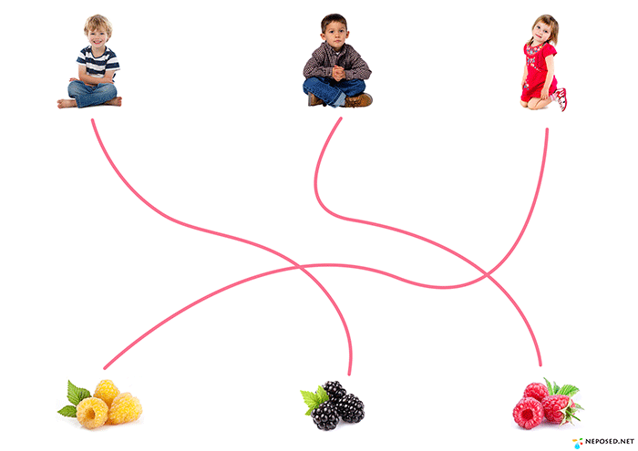
3. В нашем лесу растёт разная ежевика.
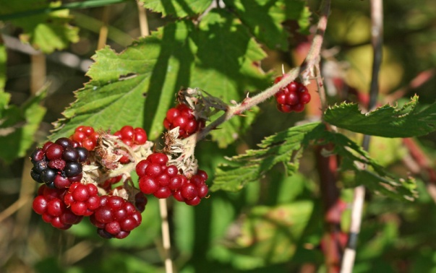
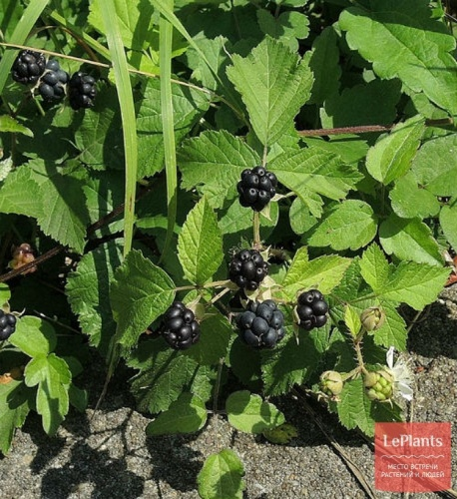
Ежевика сизая Ежевика анатолийская
Ежевика – ягода, достойная внимания!

4. Ежевика и съедобное, и лекарственное растение!
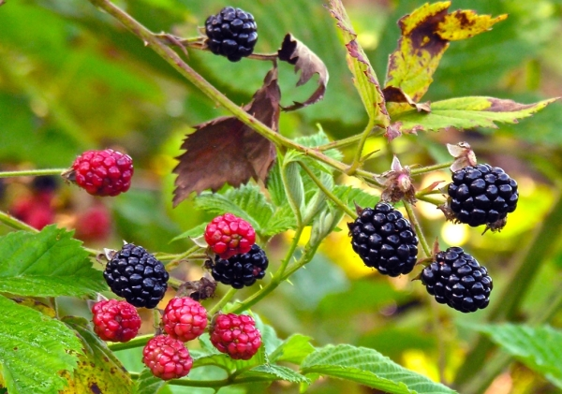
Из ежевики готовят полезное варенье: классическое, замороженное и «пятиминутку».
Поэтому ежевику полезно есть для профилактики болезней сердца и сосудистой системы.
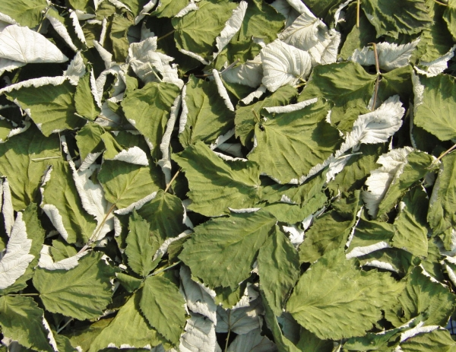 Примочка из листьев при болезнях кожи. Отвар при простуде с высокой температурой
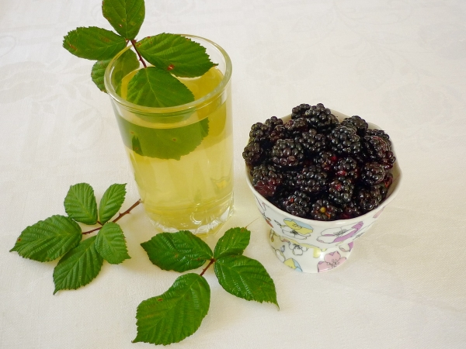
Листья, корни и плоды ежевики применяются при лечении множества заболеваний.
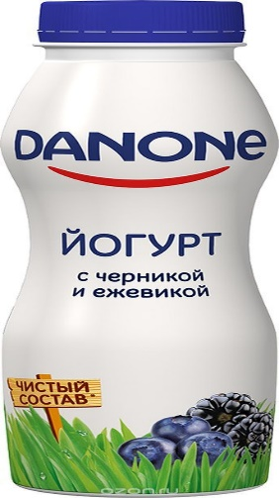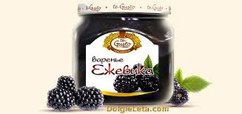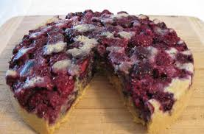
Йогурт, варенье, пироги с ежевикой… Вы пробовали?
5. Раскрась ежевику.

6. Жёлтая кисличка рожковая.
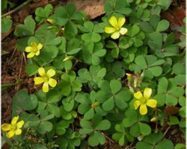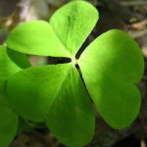
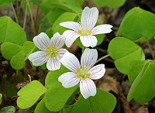
7. Кисличка обыкновенная.
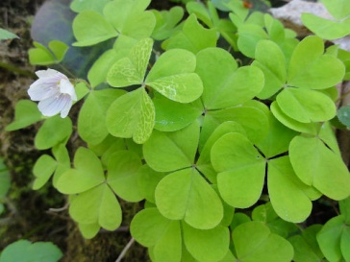
Сравните два вида кислички. Как их можно отличить?
В больших количествах кислица обыкновенная ядовита!
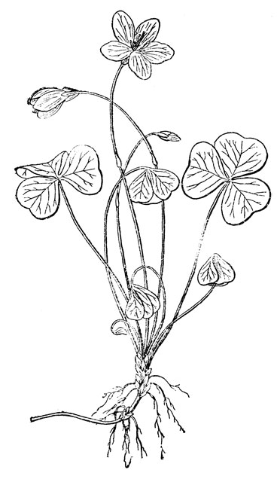 Официально лекарственным растением кислица не считается. А вот народная медицина использует ее давно.

